MODULO DE LOGIN:
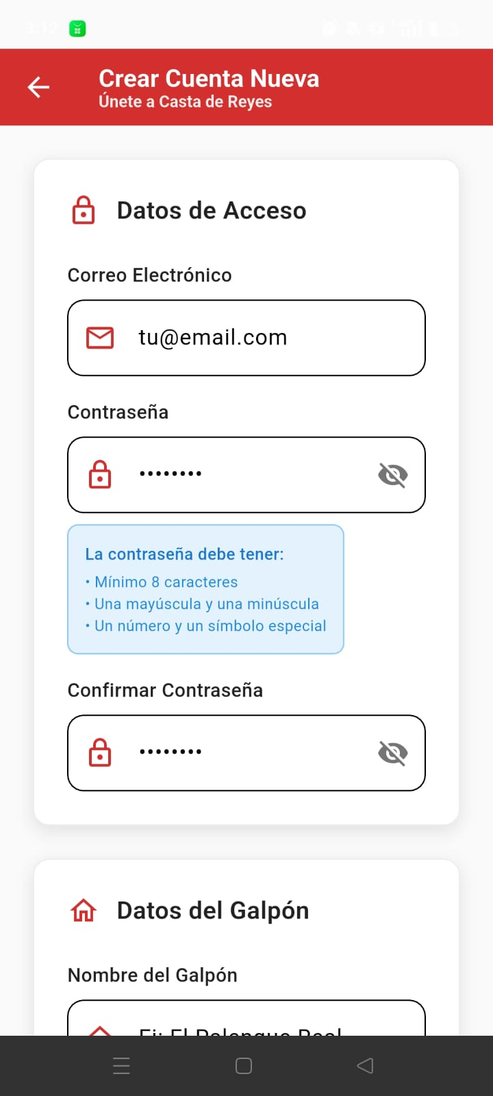
- Al hacer registrar usuario de sale un pantalla donde se tiene que subir los datos pero en la parte superor hay un titulo que dice unete a Casta de Reyes, el cual se debe cambiar por Casta de gallos.

MODULO PEDIGRÍ:
- Cuando entras a genealogía y quieres editar las fotos de el padre o la madre al agregar una foto o mas y al guardar no guarda todas las fotos selecionadas solo guarda una foto.
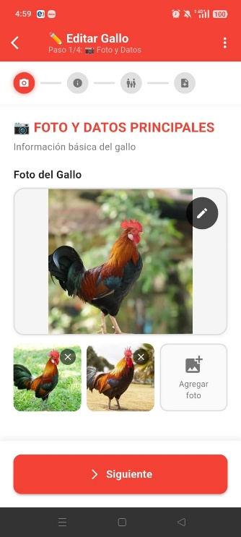
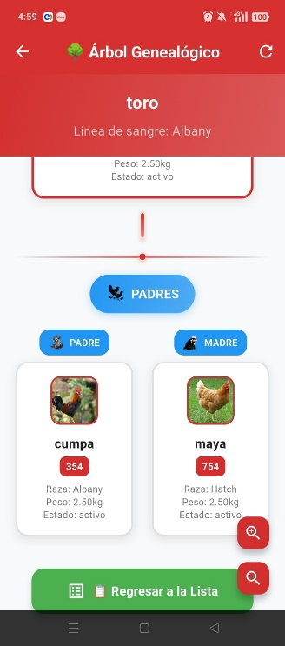

- Cuando quieres haces clip en gallo principal y pones editar y quieres agregar la genealogía de padre y madre el botón para activar no se ve.
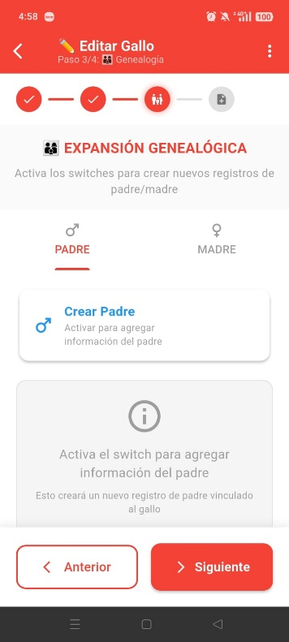

- El botón de Mostrar solo gallos principales no se visualiza bien cambiar de color que se pueda notar.
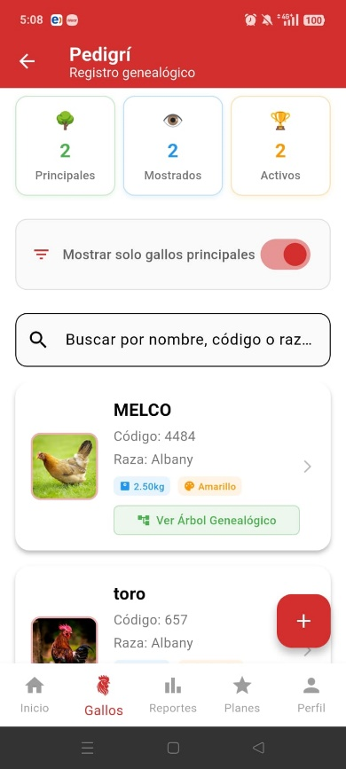
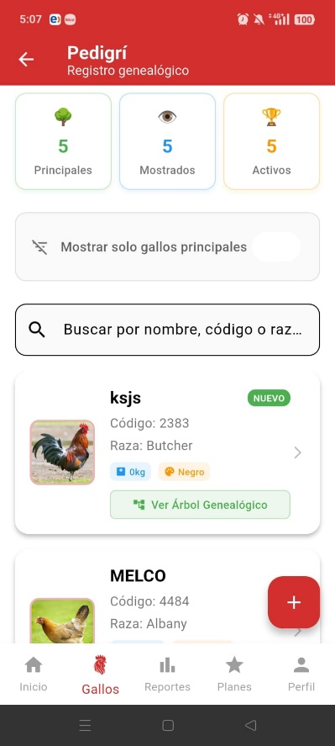

- Al crear crear un nuevo Gallo y llenar los datos en la pagina dos de llenar datos quitar el campo propietario actual y solo debe quedar criador.
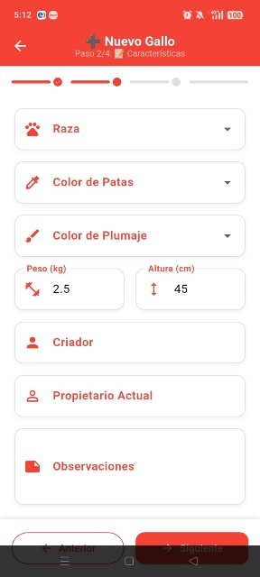

- Cuando abres la opción de árbol genealógico se debe cambiar la imagen que esta en la parte superior donde sale la figura de un árbol, deber ir la imagen que esta en padres. Asimismo cambiar la imagen en el panel que aparece al abrir pedigrí y tb aparce un árbol ahí debería ir la foto de un gallo.
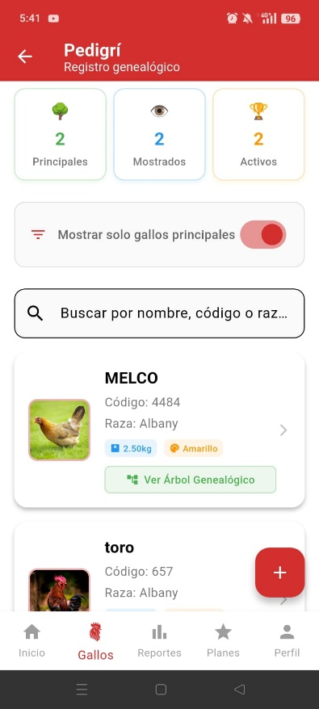
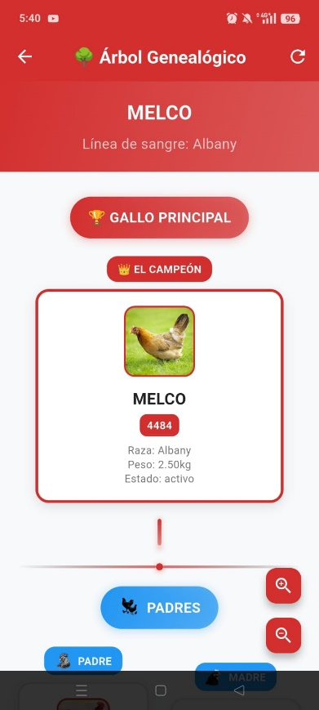

MODULO PELEAS:
- Al ingresar en el gallo registrado y hacerle un pelea nueva se muestra un card donde se pone los datos del gallo en el campo dueño aparece por defecto el nombre de alan cairampona, eso debe elimanrse debe aparcer el nombre del dueño del galpón jalar directamente el nombre o en todo caso el campo vacio para que el usurio lo llene, y el card de mi gallo debe ir de manera horizontal el VS en el medio y debajo el card gallo oponente para una mejor visualización.
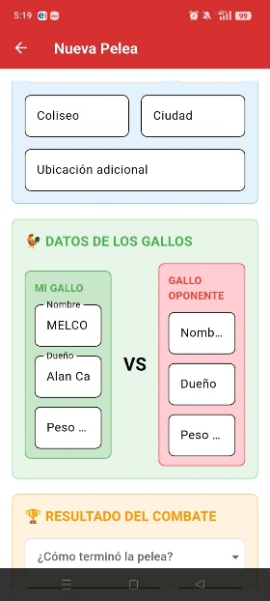

- Asi mismo en el mismo lugar en el card donde dice RESULTADO DEL COMBATE en el campo donde dice duración debe quitarse ese nombre de minutos, y solo dejar vacio para que el usuario ponga el tiempo en números, muy aparte que ahora si se pone los numero no se nota no se visualiza.
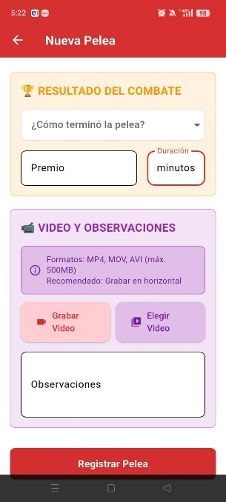

MODULO DE SUSCRIPCION:
- Cuando ingresar al modulo de suscripción y elijes un plan haces los paso pero luego cancelas la suscripción, en la pestaña de suscripción te aparece como si estuvieras esperando que te aprueben la suscripción debería tener un botón de cancelar. Ya que si el usuario desiste de querer hacer una suscripción.
